Jona, 25. April 2018

Medienmitteilung
Frühlingsmarkt der Stiftung Balm am Samstag, 5. Mai 2018
Frühlingsmarkt - bunt, vielseitig und biologisch
Auch diesen Frühling präsentiert die Gärtnerei der Stiftung Balm ihre Bio-Produkte und lädt die Bevölkerung an die Balmstrasse 50 in Jona ein. Neu werden am 5. Mai auch externe Aussteller ihre Produkte an verschiedenen Marktständen anbieten.
Der Frühlingsmarkt am 5. Mai auf dem Balm-Areal bietet von 9 - 16 Uhr alles, was das Gärtner-Herz begehrt: Für den Gemüsegarten gibt es aus zertifiziertem Saatgut bewährte und bekannte Setzlinge sowie zahlreiche Neuheiten zu entdecken. Das Angebot umfasst Gurken, Tomaten, verschiedene Salate, Peperoni, Lauch, Auberginen und Zucchetti - um nur einiges zu nennen. Genau so vielfältig und bunt präsentiert sich das Sortiment an Kräutern, Sommerflor, Stauden und Beerensträucher.
Während die Erwachsenen den Geruchsparcours erkunden, können die Kinder ihren grünen Daumen erproben und ihr Werk schon bald zu Hause spriessen sehen…
Wer nicht selber pflanzen will, kann sich seine Blumenkistchen direkt in der Gärtnerei bestücken lassen. Vielleicht sind es aber auch die farbenfrohen Blumenarrangements und floralen Dekorationsstücke vom Balm-eigenen Blumengeschäft 'arte e fiori', die besonders gefallen.

Kunterbunte Marktstände
Das Werkatelier mit seinen bezaubernden Kreationen befindet sich dieses Jahr in vielseitiger Gesellschaft. Externe Aussteller präsentieren Schmuck, Naturseifen, Fair Trade-Produkte und vieles mehr. Für das leibliche Wohl - ob süss oder salzig - sorgt das Küchen-Team der Stiftung Balm. Ebenfalls lässt sich ein erster Blick auf den neuen Balmhof mit seinen Tieren werfen.
Schauen Sie vorbei und geniessen Sie einen kunterbunten Frühlingstag mit wertvollen Begegnungen!

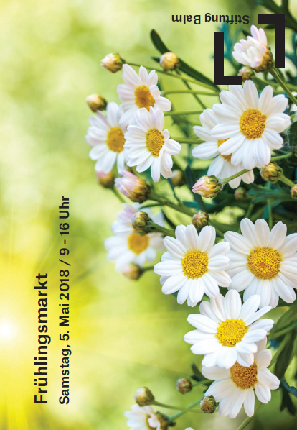

Neben der Stiftung Balm präsentieren dieses Jahr zum ersten Mal auch externe Austeller ihre Erzeugnisse am Frühlingsmarkt.

Medienkontakt
Priska Engelbogen, Leiterin Marketing, Kommunikation & Fundraising
Telefon 055 220 65 91, E-Mail: priska.engelbogen@stiftungbalm.ch

Fachkontakt
Christian Eichholzer, Leiter Gärtnereien
Telefon 055 225 54 20, E-Mail: christian.eichholzer@stiftungbalm.ch

Stiftung Balm
Die Stiftung Balm sieht ihre Aufgabe darin, gemeinsam mit und für Menschen mit Behinderung Zukunftsperspektiven und Lebensräume zu gestalten. Sie sollen selbstbestimmend am Leben teilhaben und sich wohl fühlen können. Zum Angebot der Stiftung gehören eine Heilpädagogische Schule mit über 90 Schülerinnen und Schülern sowie unterschiedliche Wohnformen an diversen Standorten in Rapperswil und Schmerikon. Die Industriewerkstatt und der Gartenbau haben ihre Büros und Werkstätten in Jona, während sich das Werkatelier, das Blumengeschäft «arte e fiori» und das Restaurant Kreuzli in Rapperswil befinden. Zum Balm-Areal in Jona gehören das Wohnheim, der Balmhof, die Gärtnerei, die Wäscherei, die Grossküche, das Catering sowie das Café Balm. Mit 107 Wohnplätzen, 85 Beschäftigungs- und 158 betreuten Arbeitsplätzen - davon 12 für Auszubildende - sowie rund 320 Mitarbeitenden ist die Stiftung Balm eine der grössten Institutionen im Kanton St. Gallen. Um mehr zu erfahren, besuchen Sie unser Homepage www.stiftungbalm.ch

